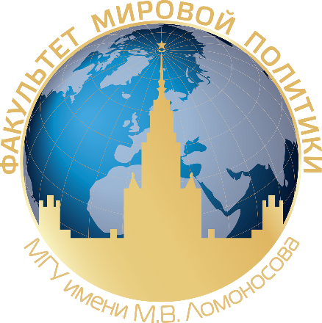

Институт Европы Факультет мировой политики Российской Академии наук Московского государственного университета им. М.В. Ломоносова

Программа видеоконференции
"Европейский союз в борьбе с кризисами"
21 октября 2020 11.00.

Регламент: Приветствие: 3-5 мин., выступление в основной части: 8-10 мин., выступление в дискуссии и вопросы 3 мин.

Модератор: Бабынина Л.О., к.полит.н, руководитель Центра политической интеграции, в.н.с. Института Европы РАН, доцент кафедры РПМП ФМП МГУ им. М.В. Ломоносова.
Приветственное слово:
Белов В.Б., к.э.н., заместитель директора Института Европы РАН
Представитель администрации ФМП МГУ имени М.В. Ломоносова

Сессия 1. Экономика ЕС: старые и новые вызовы:
Кондратьева Н.Б., к.э.н., руководитель Центра экономической интеграции, в.н.с., ученый секретарь Института Европы РАН. «Проблема солидарности в ЕС через призму Многолетних финансовых рамок. Смена подхода».
Белов В.Б., к.э.н., заместитель директора Института Европы РАН. «Сратегическая автономность в европейской «зеленой сделке»
Сергеев Е.А., к.э.н., доцент кафедры РПМП ФМП МГУ им. М.В. Ломоносова, ст. преподаватель МГИМО МИД России. «Финансовые аспекты антикризисных мер ЕС».
Биссон Л.С., к.полит.н, с.н.с. Института Европы РАН. «Последствия пандемии для рынка труда в ЕС».
Дунаев А.Л., к.и.н., эксперт ЦПБР ФМП МГУ им. М.В. Ломоносова. «Коронавирус в Италии: от первой волны пандемии ко второй".
Дискуссия.
Сессия 2. Внутренние вызовы ЕС: миграция и популизм - есть ли решение?:
Потемкина О.Ю. д.полит.н, руководитель Отдела исследований европейской интеграции, г.н.с. Института Европы РАН. «Европейский союз: новый Пакт о миграции и убежище».
Шогунц А.В., аспирантка Института Европы РАН. «Многоуровневое управление миграцией в Евросоюзе: опыт Италии».
Осколков П.В., к.полит.н., с.н.с. Института Европы РАН, ст. преподаватель кафедры РПМП ФМП МГУ им. М.В. Ломоносова. «Коронакризис как торжество популистской биополитики в Европейском союзе».
Дискуссия.
Сессия 3. Внешние вызовы ЕС: от Запада до Востока:
Бабынина Л.О., к.полит.н, руководитель Центра политической интеграции, в.н.с. Института Европы РАН, доцент кафедры РПМП ФМП МГУ им. М.В. Ломоносова. «Перспективы заключения соглашения между Великобританией и ЕС: основные узлы противоречий».
Вернигора А.А., магистрантка ФМП МГУ им. М.В. Ломоносова. «Противоречия между Турцией, Грецией и Кипром: позиция ЕС».
Тихонов А.Э., магистрант ФМП МГУ им. М.В. Ломоносова. «Особенности энергетического диалога ЕС и США в период администрации Дональда Трампа»
Дискуссия.

